臺北縣97年度原住民族教師大會實施計畫

- 依據：
  - 臺北縣政府教育局原住民族教育中程計畫辦理。
  - 臺北縣原住民教育輔導團96學年度輔導計畫辦理。
  - 臺北縣教師會（原住民族委員會）96學年度原住民族教育工作計畫辦理。
- 實施目的：
  - 透過研討與對話，探究及關懷臺北縣原住民族「一般教育及民族教育」問題。
  - 透過焦點團體模式，結合原住民族教師教育熱情，共同推動原住民族教育相關事務。
- 主辦單位：臺北縣政府教育局、臺北縣政府原民局
- 承辦單位：臺北縣石門鄉老梅國民小學
- 協辦單位：臺北縣原住民教育輔導團、臺北縣教師會（原住民族委員會）、臺北縣立大觀國民
中學、臺北縣教育研究發展中心、忠仁．達祿斯議員服務處、王建章議員服務處、宋進財議員服務處
- 參加對象：
一、臺北縣、臺北市中小學暨附設幼稚園現職原住民教師（含代理代課教師）
二、臺北縣、臺北市中小學現任原住民族語言教學支援人員
柒、參加人數：預計160名（含工作人員）
捌、研習時間：97年6月27日（五）上午8時至下午4時
玖、研習地點：臺北縣板橋市大觀國民中學(臺北縣板橋市僑中一街一號) （交通圖詳如附件1）
拾、研習時數與公假處理：
  - 全程參與研習課程者，核發7小時研習時數證明；未全程參與研習者，以實際參與研習時數發給研習時數證明。
三、現職原住民籍教師以「公假排代」方式辦理。
四、原住民族語教學支援人員報名參加，請教務處主動協助處理補調課及報名事宜。
五、相關籌備及工作人員依工作進度及需求，准予「公假排代」，以利活動籌備順利完成。
拾壹、報名：
一、報名期限：97年5月30日（星期五）截止。
二、報名方式：
（一）由老梅國小上網登錄研習訊息，欲參加研習之教師，請於即日起逕至本縣教師研習系統報名(教學支援人員請學校協助登記研習身分，以便登入研習系統報名)。
或以傳真方式報名－FAX：02-26383181（傳真報名表如附件2）
（二）屆時將依報名順序依序錄取，額滿為止，錄取名單於97年6月20日（星期五）張貼於老梅國小網站首頁，請自行於瀏覽網站。額滿時優先錄取台北縣教師為原則。
三、聯絡人：臺北縣石門鄉老梅國小 電話：26381258
許素真老師（分機16）、俞惟智老師（分機18）

拾貳、活動流程

日期 | 時間 | 課程內容 |  |  | 講師/主持人 | 備註
6  月  27  日  （五） | 08：00~08：30 | 學員報到 |  |  | 老梅團隊
6  月  27  日  （五） | 08：30~08：35 | 相見歡 |  |  | 輔導團
6  月  27  日  （五） | 08：35~09：00 | 北縣原住民族~民族教育政策報告 |  |  | 原民局
6  月  27  日  （五） | 09：00~10：40 | 看見原視界/台北。心部落面面觀 |  |  | 馬 紹 | 原住民  電視台  台 長
6  月  27  日  （五） | 10：40~11：00 | 輕鬆一下
6  月  27  日  （五） | 11：00~11：30 | 頒獎典禮：  表揚推展北縣學校原住民族教育有功人員 |  |  | 李副縣長  鴻源
6  月  27  日  （五） | 11：30~12：00 | 北縣原住民族~一般教育政策報告 |  |  | 教育局
6  月  27  日  （五） | 12：00~13：30 | 午餐時間 |  |  | 老梅團隊
6  月  27  日  （五） | 13：30~13：40 | 北縣原住民族教育推動工作報告 |  |  | 輔導團
6  月  27  日  （五） | 13：40~15：00 | 分組  活動 | 北縣原住民族  教育實務探討 | （一）一般教育組 | 輔導團
 |  |  |  | （二）民族教育組 | 輔導團
6  月  27  日  （五） | 15：30~16：00 | 分組總結報告暨綜合座談 |  |  | 教育局  原民局
6  月  27  日  （五） | 16：00 | 快樂賦歸

拾伍、承辦單位及工作人員依據相關規定辦理敘獎。

附件1：臺北縣立大觀國民中學地理位置圖
校址：台北縣板橋市僑中一街一號 電話：（02）2272-5015 2272-5016
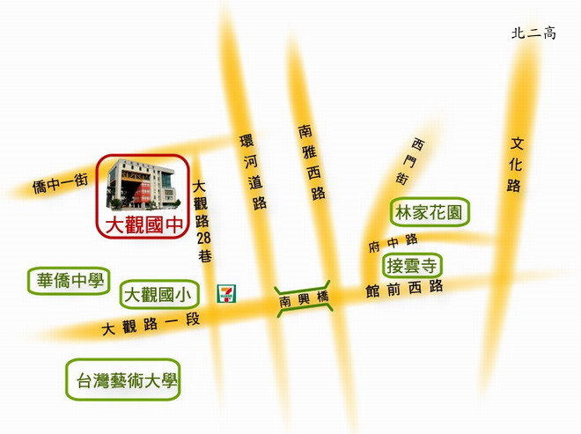
交通路線說明
捷運站 :
可在新埔站或府中站下車，轉搭聯營264等線，至僑中一街站下車。
公 車 :
聯營 264、234 (點公車號碼觀看路線圖)至僑中一街站下車。
開 車 :
自北二高中和交流道下\迴轉後右轉文化路\右轉至館前西路行經過南興橋\第一個巷子右轉(大觀路一段28巷)\左轉駛入僑中一街

附件2：臺北縣97年度原住民族教師大會活動傳真報名表
傳真電話：26383181

特別提醒：
1.傳真方式報名係考量部份族語教師及台北市教師之便利性而開設，臺北縣現職教師請逕至本縣 教師研習系統報名。
2.承辦單位為老梅國民小學，但活動地點在板橋市大觀國民中學（勿混淆）

姓 名 |  |  |  | 族 別
性 別 | □男 □女 |  |  | 葷 素 |  | □葷 □素
服務學校 | □臺北縣  鄉/鎮/市/區 國民□中□小學□附設幼稚園  - 臺北市
職 稱 | □臺北縣族語教學支援教師  □臺北市族語教學支援教師 ※臺北縣現職教師（含代理代課教師）  □臺北市現職教師（含代理代課教師） 請逕至本縣教師研習系統報名  □其他
連 絡 | 電 話 |  | 手 機
連 絡 | Email
備  註 | 一、報名期限：97年5月30日（星期五）截止。  二、傳真10分鐘後，請確認承辦學校（老梅國小）是否收到。  聯絡人：臺北縣石門鄉老梅國小  文書組長 許素真26381258轉16、協辦老師 俞惟智26381258轉18

